- 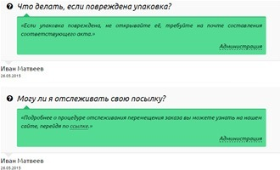

Вопрос-ответ
1500 руб.
«Вопросы-ответы» — позволит посетителям Вашего сайта увидеть наиболее часто задаваемые вопросы и при необходимости узнать ответы на них. А также самостоятельно задать интересующий вопрос.
Использование модуля «Вопросы-ответы» наиболее точно отразит преимущества Вашего бизнеса, предоставит дополнительную информацию потенциальным клиентам и партнерам, тем самым повышая их осведомленность о Вашей деятельности и, следовательно, увеличивая их лояльность.
«Вопросы-ответы» — это удобно и выгодно!
- 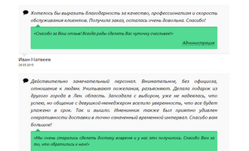

Гостевая книга
1500 руб.
«Гостевая книга» — позволяет посетителям сайта оставлять свои сообщения, отзывы и комментарии о Ваших услугах или товарах. С помощью гостевой книги Вы можете оперативно реагировать на меняющиеся предпочтения клиентов, предлагать актуальные товары и услуги. А также отвечать на возникающие у посетителей сайта вопросы.
- 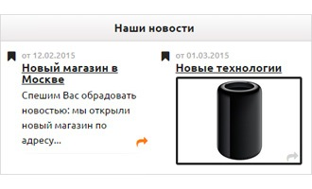

Новости сайта
1500 руб.
«Новости сайта» – позволяет удобно и быстро размещать новости компании и сайта, тем самым информируя посетителей сайта не только о жизнедеятельности Вашей компании, но и о новых услугах и предложениях. Наличие постоянно обновляемых новостей позволит наладить более тесный контакт с Вашими клиентами.
- 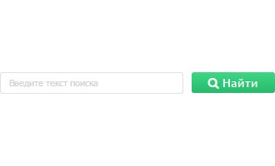

Поиск по сайту
1500 руб.
«Поиск по сайту» — позволяет посетителю сайта быстро найти именно ту информацию, которой он интересуется, таким образом, Вы избавляете Ваших потенциальных клиентов от лишней траты времени. Удобство и функциональность Вашего сайта будут дополнительными стимулами к приобретению Ваших услуг.

